МИНОБРНАУКИ РОССИИ
Санкт-Петербургский государственный
электротехнический университет
«ЛЭТИ» им. В.И. Ульянова (Ленина)
Кафедра МО ЭВМ

отчет
по лабораторной работе №2
по дисциплине «Логическое программирование»
Тема: Рекурсия и структуры данных

Студент гр. 1304 |  | Заика Т.П.
Студент гр. 1304 |  | Кардаш Я.Е.
Студент гр. 1304 |  | Стародубов М.В.
Студент гр. 1304 |  | Шаврин А.П.
Преподаватель |  | Родионов С.В.

Санкт-Петербург
2025

Номер варианта и задание.
Номер варианта - 4.
[Задание 1, Списки]
Осуществить перевод числа из десятичной системы счисления в двоичную;
результат представить в виде списка двоичных цифр, читаемых слева-направо
?- binary(10, X).
X = [0,1,0,1]
[Задание 2, Деревья]
Реализуйте предикат, возвращающий количество листьев заданного бинарного дерева (т.е. узлов, не имеющих потомков)
?- countLeafs(tr(5, tr(4, nil, nil), tr(8, tr(6, tr(3, nil, nil), nil), tr(9, nil, nil))), X).
X = 3.
Описание порядка выполнения.
Задание 1, Списки.
- Созданы факты для значений N=0 и N=1, при котором для N=0 соответствует список из бита 0 ([0]), а для N=1 - список из бита 1 ([1]).
- Написано рекурсивное правило, при котором для переданного значения X большего 1, вычисляется остаток от деления на 2 и записывается в переменную I. Также вычисляется целая часть от деления на 2 и записывается в переменную Y. Далее переменная Y рекурсивно переводится в двоичную систему счисления по такому же правилу.
- Результат перевода из десятичной в двоичную систему проверен на тестовом запросе.
Задание 2, Деревья.
- Создан факты для пустого поддерева и для поддерева, у которого нет потомков. Пустое поддерево определено нулем (0), а дерево, у которого нет потомков - единицей (1).
- Созданы правила для определения количества листьев в узле, имеющего ненулевых потомков. Если один из потомков не определен, то продолжается подсчет листьев только в том потомке, который опредлен. Для дерева, у которых определены оба потомков, количество листьев определяется как сумма листьев обоих потомков. Такое разделение необходимо, чтобы избежать нахождения неверных решений при бектрекинге.
- Результат подсчета количества листьев заданного бинарного дерева проверен на тестовом примере.
Текст программы с комментариями.
Текст программы с комментариями представлен в Таблице 1.
Таблица 1 - текст программы с комментариями
% Вариант -- 4

% Задание 1.
% Осуществить перевод числа из десятичной системы счисления в двоичную;
% результат представить в виде списка двоичных цифр, читаемых слева-направо
% ?- binary(10, X).
% X = [0,1,0,1]

% Задание 2.
% Реализуйте предикат, возвращающий количество листьев заданного бинарного дерева (т.е. узлов, не имеющих потомков)
% ?- countLeafs(tr(5, tr(4, nil, nil), tr(8, tr(6, tr(3, nil, nil), nil), tr(9, nil, nil))), X).
% X = 3.

% Факты для базовых случаев рекурсии
binary(0, [0]).
binary(1, [1]).
% Для остальных случев вычисляется остаток от деления на 2 и записывается как младший бит. Целая часть от деления на два передается для дальнейшего рекурсивного вычисления
binary(X, [I | Tail]) :- X > 1, I is X mod 2, Y is X div 2, binary(Y, Tail).

% Факт для неопределенного дерева
countLeafs(nil, 0).
% Факт для листа - дерева без определенных потомков
countLeafs(tr(_, nil, nil), 1).
% Правило для рекурсивного расчета для дерева с определенным левым потомком
countLeafs(tr(_, Left, nil), X) :- Left \= nil, countLeafs(Left, X).
% Правило для рекурсивного расчета для дерева с определенным правым потомком
countLeafs(tr(_, nil, Right), X) :- Right \= nil, countLeafs(Right, X).
% Правило для рекурсивного расчета для дерева с определенными и левым и правым потомком
countLeafs(tr(_, Left, Right), X) :- Left \= nil, Right \= nil, countLeafs(Left, Y), countLeafs(Right, Z), X is Y + Z.

Примеры вызова соотвествующих правил (вопросы) и результаты выполнения (скрины).
На рисунке 1 представлены примеры вызова соответствующих правил (вопросы) и результаты выполнения для задания 1.
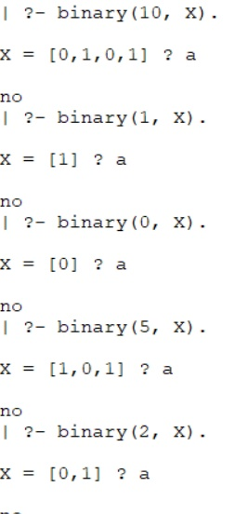
Рисунок 1 - примеры вызова правил и результаты выполнения для задания 1
На рисунке 2 представлены примеры вызова соответствующих правил (вопросы) и результаты выполнения для задания 2.

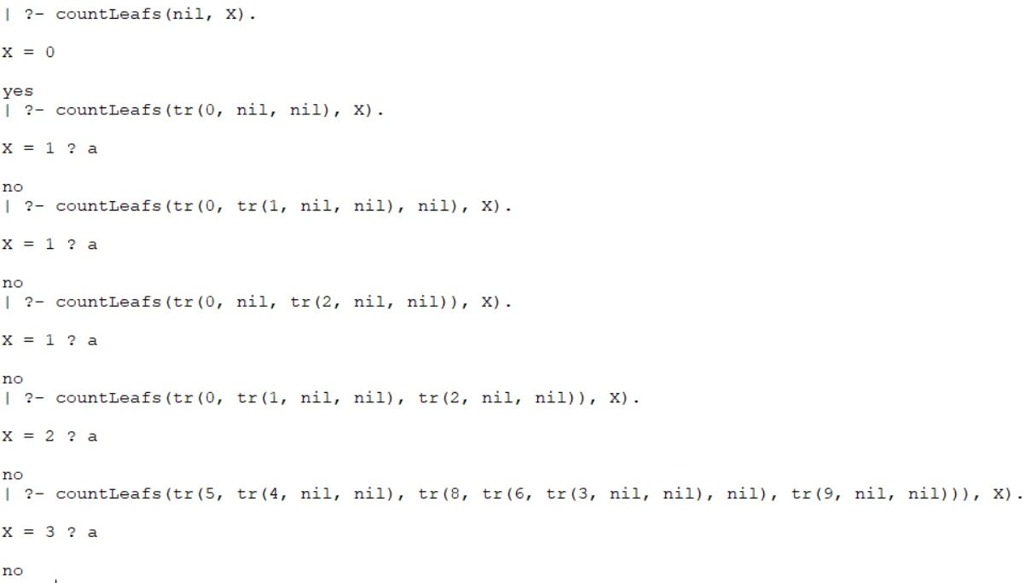
Рисунок 2 - примеры вызова правил и результаты выполнения для задания 2
Выводы с описанием роли каждого члена бригады, а также встретившихся трудностей и найденных способов их решения.
Описание ролей каждого члена бригады:
Заика Т.П - составление отчета
Кардаш Я.Е - комментирование программы
Стародубов М.О. - выполнение задания 1 и 2
Шаврин А.П. - корректировка кода задания 1, предоставление скринов
Встретились следующие трудности:
- Прологу необходимо явно указывать с помощью предиката “is” что необходимо провести арифметическое вычисление и записать его в неунифицированную переменную. Решением является использование предиката “is” в задании 1 и 2.
- Необходимо дополнительное условие, чтобы избежать неверных решений при бектрекинге. Решением является введение условия в задании 1 для X так, чтобы оно было больше 1, а также введение двух дополнительных правил при подсчете количества листьев заданного бинарного дерева.
Выводы:
Изучена работа рекурсии в Prolog и структуры данных список и дерево. Решены задания 1 и 2 с использованием рекурсии и соответствующих заданиям структур данных. Решения заданий успешно проверены на тестовых запросах. Встреченные сложности успешно разрешены при помощи использования особенностей Prolog.

